第２回 講座概要
平成２１年５月２９日（金）１３：００～１６：００
（市民活動センター） 第1会議室

【第２回の講座概要】
今回の第２回目では、第１回目の講座で志村先生に教えていただいた内容をふまえ、実際にまちを歩くことで「まちを10倍楽しむ散歩術」を実践し、まち歩きカードの作成までを行いました。
- １．グループ分け・コース決め・役割分担
（ワークショップの説明を含む）
- ２．まち歩き
（市職員が各グループに２名ずつ入る）
- ３．まち歩きカードの作成

◇「グループ分け・コース決め・役割分担」◇
参加者が６名ということで、１グループ３名の２グループに分けました。コースは事前に３つを用意しておき、各グループの話し合いの結果、１班は須賀コース，２班は扇松コースに決まりました。また、ここでワークショップの説明も行いました。
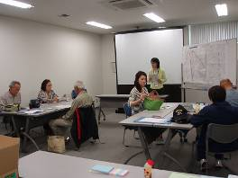
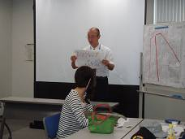

役割分担については、写真係１名・プロット係1名・感想係１名を決めてもらう予定でしたが、みんなですべての役割をやろうという意見もありました。
参加者の方々は前回お互いに顔を合わせていることもあり、話し合いでは良好なコミュニケーションが取れている様子でした。

◇「まち歩き」◇
観光地としてではない平塚の魅力を自慢・紹介するためのマップ作成をテーマに、まち歩きを行いました。サポートとして各グループに職員２名が加わり、それぞれのコースへ出発しました。
デジタルカメラで写真を撮り、撮影場所を地図にプロットしていきました。個人のカメラで多くの写真を撮る参加者もいて、とても盛り上がっていました。
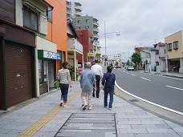
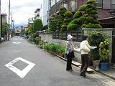

個人のお宅では、そこの住人の方と話をしながら写真撮影するなど、わいわいとした雰囲気で行いました。

◇「まち歩きカードの作成」◇

まち歩きカード

地図
写真

題名

ポイント・感想など

まち歩きで撮影した写真にタイトルとポイント・感想を考え、マップに貼り付ける「まち歩きカード」の作成にとりかかりました。
まず、撮影した写真の中から、まち歩きカードにするものを選びました。次に、選んだ写真を４種類に分類しました。

撮った写真を分類（４種類）
- 自然軸のもの＝地形、水、緑、気候…
- 歴史軸のもの＝道、建物、空地…
- 生活軸のもの＝ひと、こと、もの…
- 空間軸のもの＝変遷、痕跡…

まち歩きカードの作成は時間内には終わらず、次回（第３回）に作業を引き続き行うことになりました。
- 第３回（最終回）は、マップを完成させ、それを発表し、志村先生から講評と講義をいただきます。

